Generation præstation 8 – Unge og mistrivsel 2

- Fordele/ulemper ved sociale medier
  - Se på nedenstående figur 4 + figurerne i artiklen:
    - https://www.zetland.dk/historie/se6ERJx4-aOZj67pz-26ec1
  - Kom herefter med argumenter for hhv. fordele/ulemper ved at være på sociale medier – underbyg jeres argumenter med faglig viden.

Ulemper for unge ved at være på sociale medier | Fordele for unge ved at være på sociale medier
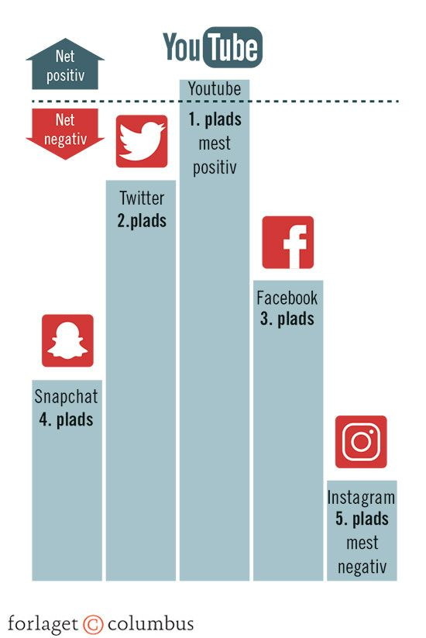

- Se ’Presset ungdom’: https://play.tv2.dk/serie/presset-ungdom-tv2
  - Hvad presser de unge?
  - Hvordan påvirker presset de unge?

- Brug ordlisten til udsendelsen
  - Hvilke teorier/begreber kan bruges på nogle af udsagnene/situationerne?

Figur 4: Bidrager de sociale medier positivt til unges velvære og sundhed? Fri eller fortabt s. 55

